TỔNG LIÊN ĐOÀN LAO ĐỘNG VIỆT NAM
TRƯỜNG ĐẠI HỌC TÔN ĐỨC THẮNG
KHOA CÔNG NGHỆ THÔNG TIN



ĐỒ ÁN CUỐI KỲ
PHÁT TRIỂN ỨNG DỤNG DI ĐỘNG

ỨNG DỤNG HỌC TIẾNG ANH - VOPET

Người hướng dẫn: ThS VŨ ĐÌNH HỒNG
Người thực hiện: NGUYỄN HÀ MY – 52200066
MAI NGUYỄN PHƯƠNG TRANG – 52200051
ĐOÀN THỐNG LĨNH – 52200013
Mã nhóm : ĐA18

THÀNH PHỐ HỒ CHÍ MINH, NĂM 2024
TỔNG LIÊN ĐOÀN LAO ĐỘNG VIỆT NAM
TRƯỜNG ĐẠI HỌC TÔN ĐỨC THẮNG
KHOA CÔNG NGHỆ THÔNG TIN



ĐỒ ÁN CUỐI KỲ
PHÁT TRIỂN ỨNG DỤNG DI ĐỘNG

ỨNG DỤNG HỌC TIẾNG ANH - VOPET

Người hướng dẫn: ThS VŨ ĐÌNH HỒNG
Người thực hiện: NGUYỄN HÀ MY – 52200066
MAI NGUYỄN PHƯƠNG TRANG – 52200051
ĐOÀN THỐNG LĨNH – 52200013
Mã nhóm : ĐA18

THÀNH PHỐ HỒ CHÍ MINH, NĂM 2024

LỜI CẢM ƠN
Lời đầu tiên, chúng em xin gửi lời cảm ơn chân thành đến các thầy cô của trường Đại học Tôn Đức Thắng.
Trong những năm học tập và rèn luyện tại trường chúng em đã nhận được rất nhiều sự giúp đỡ từ thầy Vũ Đình Hồng. Thầy là người đã truyền lửa, truyền cảm hứng là tấm gương sáng cho chúng em noi theo. Thầy đã truyền cho chúng em những kiến thức bổ ích, những bài học cuộc sống, những câu chuyện ý nghĩa, không chỉ là kiến thức trong sách vở mà còn cả những bài học trong cuộc sống này. Với lòng biết ơn sâu sắc từ trong đáy lòng của chúng em, chúng em xin gửi lời cảm ơn sâu sắc đến các thầy cô đã dẫn dắt em trong môn Phát triển ứng dụng di động.
Trong quá trình thực hiện đồ án, em khó có thể tránh khỏi những sai sót, rất mong quý thầy cô có thể đóng góp ý kiến để em có được thêm nhiều bài học và rút kinh nghiệm cho lần sau.

ĐỒ ÁN ĐƯỢC HOÀN THÀNH
TẠI TRƯỜNG ĐẠI HỌC TÔN ĐỨC THẮNG
Tôi xin cam đoan đây là sản phẩm đồ án của riêng chúng tôi và được sự hướng dẫn của thầy Vũ Đình Hồng. Các nội dung nghiên cứu, kết quả trong đề tài này là trung thực và chưa công bố dưới bất kỳ hình thức nào trước đây. Những số liệu trong các bảng biểu phục vụ cho việc phân tích, nhận xét, đánh giá được chính tác giả thu thập từ các nguồn khác nhau có ghi rõ trong phần tài liệu tham khảo.
Ngoài ra, trong đồ án còn sử dụng một số nhận xét, đánh giá cũng như số liệu của các tác giả khác, cơ quan tổ chức khác đều có trích dẫn và chú thích nguồn gốc.
Nếu phát hiện có bất kỳ sự gian lận nào tôi xin hoàn toàn chịu trách nhiệm về nội dung đồ án của mình. Trường đại học Tôn Đức Thắng không liên quan đến những vi phạm tác quyền, bản quyền do tôi gây ra trong quá trình thực hiện (nếu có).
TP. Hồ Chí Minh, ngày tháng năm 2024
Tác giả
(ký tên và ghi rõ họ tên)

Mai Nguyễn Phương Trang
Đoàn Thống Lĩnh
Nguyễn Hà My

PHẦN XÁC NHẬN VÀ ĐÁNH GIÁ CỦA GIẢNG VIÊN
Phần xác nhận của GV hướng dẫn
_______________________________________________________________________________________________________________________________________________________________________________________________________________________________________________________________________________________________________________________________________________________________________________________________________________
Tp. Hồ Chí Minh, ngày tháng năm
(kí và ghi họ tên)

Phần đánh giá của GV chấm bài
_______________________________________________________________________________________________________________________________________________________________________________________________________________________________________________________________________________________________________________________________________________________________________________________________________________
Tp. Hồ Chí Minh, ngày tháng năm
(kí và ghi họ tên)

TÓM TẮT
Đề tài cuối kỳ - ứng dụng học từ vựng tiếng anh dựa trên flashcards
Dự án cuối kỳ này yêu cầu phát triển một ứng dụng học từ vựng Tiếng Anh dựa trên phương pháp sử dụng flashcards, lấy cảm hứng từ các ứng dụng như Quizlet. Ứng dụng sẽ hỗ trợ người dùng trong việc học và ôn luyện từ vựng thông qua các chức năng chính sau:
Tài khoản người dùng: Người dùng có thể đăng ký, đăng nhập, khôi phục mật khẩu, và cập nhật thông tin cá nhân.
Quản lý từ vựng: Ứng dụng cho phép tạo, chỉnh sửa, và xóa các folder và topic từ vựng. Người dùng có thể nhập và xuất từ vựng qua file CSV, đánh dấu các từ đã học, và quản lý danh sách từ vựng của mình.
Chế độ học từ vựng: Cung cấp ba chế độ học bao gồm:
- Flashcard: Giúp người dùng học từ bằng cách xem và nhớ nghĩa của từ qua thẻ từ vựng.
- Trắc nghiệm: Củng cố kiến thức từ vựng thông qua câu hỏi trắc nghiệm.
- Gõ từ: Kiểm tra khả năng ghi nhớ và chính tả của từ vựng.
Chức năng cộng đồng: Người dùng có thể chia sẻ các topic từ vựng với cộng đồng và tham gia học từ các topic do người dùng khác chia sẻ. Ngoài ra, có bảng xếp hạng để tạo động lực học tập.
Lưu trữ và đồng bộ dữ liệu: Dữ liệu của người dùng được lưu trữ ở cả cục bộ và trên máy chủ, cho phép người dùng truy cập dữ liệu của mình từ nhiều thiết bị khác nhau.
Dự án sẽ được đánh giá dựa trên các tiêu chí như đầy đủ tính năng, thiết kế giao diện, hiệu năng hoạt động, và tính kết nối giữa các thành phần. Ứng dụng có thể tích hợp thêm các tính năng nâng cao như tự động gợi ý từ, tự động dịch nghĩa, và kiểm tra chính tả để tối ưu trải nghiệm người dùng.

MỤC LỤC
LỜI CẢM ƠN i
ĐỒ ÁN ĐƯỢC HOÀN THÀNH ii
TẠI TRƯỜNG ĐẠI HỌC TÔN ĐỨC THẮNG ii
PHẦN XÁC NHẬN VÀ ĐÁNH GIÁ CỦA GIẢNG VIÊN iii
TÓM TẮT iv
MỤC LỤC 1
DANH MỤC CÁC BẢNG BIỂU, HÌNH VẼ, ĐỒ THỊ 4
CHƯƠNG 1 – GIỚI THIỆU ĐỀ TÀI 5
1.1 Tổng quan về đề tài 5
1.2 Vì sao cần thực hiện đề tài? 5
CHƯƠNG 2 – CƠ SỞ LÝ THUYẾT 7
CHƯƠNG 3 – PHÂN TÍCH YÊU CẦU 9
3.1 Yêu cầu chức năng 9
3.2 Yêu cầu phi chức năng 11
3.3 Thiết kế cơ sở dữ liệu 12
3.3.1 Các thực thể 12
3.3.2 Các mối quan hệ 13
3.3.2.1 Bảng User: 13
3.3.2.2 Vocabulary 13
3.3.2.3 Topic 14
3.3.2.4 Folder 15
3.3.2.5 Category 15
3.3.2.6 Community 15
3.3.2.7 HistoryStudy 16
3.3.2.8 WordLearned 16
CHƯƠNG 4 – HIỆN THỰC HỆ THỐNG 17
4.1 Giới thiệu về dự án 17
4.1.1 Mục tiêu của dự án 17
4.1.2 Phạm vi áp dụng 17
4.1.3 Các yêu cầu hệ thống 17
4.2 Thách thức 17
4.2.1 Các thách thức kỹ thuật 17
4.2.2 Thách thức về hiệu suất 17
4.2.3 Thách thức về trải nghiệm người dùng 18
4.2.4 Các rủi ro và giải pháp 18
4.3 Công cụ và công nghệ sử dụng 18
4.3.1 Ngôn ngữ lập trình 18
4.3.2 Framework và thư viện 18
4.3.3 Công cụ quản lý cơ sở dữ liệu 18
4.3.4 Công cụ hỗ trợ phát triển 18
4.4 Quy trình hiện thực hệ thống 18
4.4.1 Phân tích yêu cầu 18
4.4.2 Thiết kế hệ thống 19
4.4.2.1 Cơ Sở Dữ Liệu: 19
4.4.2.2 Kiến trúc hệ thống: 19
4.4.3 Phát triển và lập trình 19
4.4.4 Kiểm thử và hoàn thiện 19
CHƯƠNG 5 – KẾT QUẢ ĐẠT ĐƯỢC 20
CHƯƠNG 6 – KẾT LUẬN 34
6.1 Ưu, khuyết điểm của đề tài đã làm 34
6.1.1 Ưu điểm của đề tài 34
6.1.2 Khuyết điểm của đề tài 34
6.2 Những gì đã làm được và chưa làm được trong đề tài 35
6.2.1 Những gì đã làm được trong đề tài 35
6.2.2 Những gì chưa làm được trong đề tài 38
6.3 Hướng phát triển trong tương lai 38

DANH MỤC CÁC BẢNG BIỂU, HÌNH VẼ, ĐỒ THỊ
DANH MỤC HÌNH
Hình 1: Sơ đồ ERD của ứng dụng 13
Hình 1: Giao diện đăng nhập, đăng ký 21
Hình 2: Giao diện trang chủ và menu 22
Hình 3: Giao diện xem, sửa thông tin cá nhân 22
Hình 4: Giao diện folder và thêm folder mới 23
Hình 5: Giao diện xem chi tiết folder và add topic có sẵn vào folder 24
Hình 6: Giao diện add topic thủ công và import topic cho folder 24
Hình 7: Giao diện danh sách topic và danh sách từ vựng trong topic 25
Hình 8: Chỉnh sửa từ vựng và chọn chế độ học với topic đang xem 25
Hình 9: Thêm topic, từ vựng mới thủ công và chỉnh sửa quyền của topic đang tạo 26
Hình 10: Thêm topic, từ vựng mới bằng cách import và chọn chế độ học 26
Hình 11: Chức năng học bằng flashcard 27
Hình 12: Chỉnh sửa thông số trước khi tạo bài trắc nghiệm và giao diện trắc nghiệm 28
Hình 13: Giao diện khi chọn đáp án đúng, không biết và sai 29
Hình 14: Kết quả sau khi làm xong bài trắc nghiệm 29
Hình 15: Giao diện chỉnh sửa thông số trước khi tạo chế độ học 30
Hình 16: Giao diện khi gõ đúng, sai và chức năng gợi ý điền từ 31
Hình 17: Kết quả làm bài gõ từ 31
Hình 18: Giao diện trang chủ với các topic public và giao diện trang community 32
Hình 19: Xếp hạng user trong từng topic và thành tích cá nhân 33
Hình 20: Setting chung cho toàn hệ thống với mode light/ dark 33
Hình 21: Chỉnh kích thước chữ cho ứng dụng 34
Hình 22: Thông tin ứng dụng 34

CHƯƠNG 1 – GIỚI THIỆU ĐỀ TÀI
  - Tổng quan về đề tài
Ứng dụng học từ vựng tiếng Anh dựa trên phương pháp flashcards là một sản phẩm công nghệ giáo dục hiện đại, hỗ trợ người dùng trong việc học tập và củng cố vốn từ vựng một cách hiệu quả, linh hoạt và thú vị. Flashcards là một phương pháp học tập đã được chứng minh về khả năng tăng cường trí nhớ dài hạn và thúc đẩy người học nhớ nhanh các từ vựng thông qua quá trình lặp lại. Ứng dụng này không chỉ đơn thuần cung cấp tính năng học từ qua thẻ, mà còn tích hợp các phương pháp khác như bài kiểm tra trắc nghiệm và gõ từ nhằm đa dạng hóa trải nghiệm học tập. Các bài kiểm tra trắc nghiệm giúp người học củng cố kiến thức đã học, nhận diện từ đúng, và nhớ nghĩa lâu hơn, trong khi chức năng gõ từ giúp cải thiện kỹ năng chính tả và khả năng nhận thức từ ngữ. Ngoài ra, ứng dụng còn có chức năng cộng đồng, nơi người dùng có thể tương tác, chia sẻ lộ trình học tập và đặt ra các thử thách để cùng nhau tiến bộ, tạo nên một môi trường học tập sôi nổi và hiệu quả.
Ứng dụng học từ vựng này cũng cho phép người dùng tự tùy chỉnh lộ trình học tập theo nhu cầu và mục tiêu cá nhân, giúp tối ưu hóa việc tiếp thu kiến thức và đảm bảo rằng mỗi người học đều đạt được kết quả cao nhất. Thông qua việc lưu trữ và phân tích tiến trình học tập, ứng dụng sẽ đề xuất từ vựng phù hợp, tăng cường ôn tập những từ chưa thuộc và giới thiệu các từ mới phù hợp với cấp độ hiện tại của người học. Các tính năng này giúp ứng dụng không chỉ dừng lại ở việc cung cấp công cụ học từ mà còn đóng vai trò như một người bạn đồng hành, giúp người học duy trì động lực và tiến bộ liên tục.
  - Vì sao cần thực hiện đề tài?
Tiếng Anh hiện nay được xem là ngôn ngữ quốc tế, đóng vai trò quan trọng trong học tập, nghiên cứu, công việc và giao tiếp toàn cầu. Tuy nhiên, việc học từ vựng tiếng Anh luôn là một thách thức lớn đối với người học do đặc thù khô khan, đòi hỏi sự kiên nhẫn và luyện tập liên tục. Nhiều người gặp khó khăn trong việc duy trì động lực khi học từ vựng bởi phương pháp học truyền thống thiếu sự sáng tạo và hấp dẫn. Việc phát triển ứng dụng học từ vựng tiếng Anh bằng flashcards kết hợp với trắc nghiệm và gõ từ nhằm giải quyết vấn đề này bằng cách mang đến cho người học một phương pháp học tương tác, thú vị, và đa dạng.
Ứng dụng này mang lại sự tiện lợi vượt trội, cho phép người học học từ vựng mọi lúc, mọi nơi mà không cần sách vở hay ghi chú thủ công. Việc sử dụng flashcards kết hợp với bài kiểm tra trắc nghiệm và gõ từ giúp củng cố kiến thức hiệu quả, hỗ trợ người học nhớ từ sâu hơn và sử dụng từ vựng linh hoạt hơn. Thêm vào đó, việc học từ vựng thông qua các bài trắc nghiệm và tính năng gõ từ giúp tạo ra nhiều cơ hội thực hành, làm giảm sự nhàm chán và giúp người học có thể duy trì động lực học tập lâu dài. Chức năng cộng đồng còn giúp kết nối người học với nhau, cùng chia sẻ và học hỏi, giúp xây dựng một môi trường học tập tích cực. Vì vậy, việc phát triển đề tài này sẽ không chỉ đơn thuần là cung cấp một công cụ học tập mới, mà còn góp phần thúc đẩy tinh thần học hỏi và tăng cường khả năng tự học tiếng Anh của người dùng.

CHƯƠNG 2 – CƠ SỞ LÝ THUYẾT

Trong phần cơ sở lý thuyết, các kiến thức được sử dụng cho đề tài này bao gồm:
- Công cụ phát triển: Ứng dụng được xây dựng bằng Android Studio, môi trường phát triển tích hợp (IDE) chính thức dành cho hệ điều hành Android. Android Studio cung cấp đầy đủ các công cụ hỗ trợ phát triển như trình soạn thảo mã nguồn, trình giả lập (Emulator), công cụ kiểm thử và tính năng hỗ trợ Gradle để quản lý các thư viện phụ thuộc.
- Code editor thông minh: Android Studio cung cấp trình biên tập mã nguồn thông minh, gợi ý các công cụ như auto-complete, dự đoán tênh sát ngữ cảnh (context-aware suggestions) và phân tích cấu trúc mã nguồn, giúp nhà phát triển tăng tốc viết mã và giảm thiểu sai sót.
- Trình giả lập Android Emulator: Android Studio có tích hợp trình giả lập Android Emulator, giúp nhà phát triển kiểm tra ứng dụng trên nhiều thiết bị và phiên bản Android khác nhau mà không cần sử dụng thiết bị thật.
- Khả năng tích hợp Firebase: Android Studio cung cấp tính năng tích hợp trực tiếp với Firebase, giúp nhà phát triển nhanh chóng kết nối và sử dụng các dịch vụ như Firestore, Authentication, Analytics...
- Ngôn ngữ lập trình: Ứng dụng được phát triển bằng Java, ngôn ngữ lập trình mạnh mẽ, phổ biến trong xây dựng ứng dụng Android. Java hỗ trợ tính hướng đối tượng, dễ dàng bảo trì mã nguồn và cung cấp các thư viện phong phú để xử lý logic ứng dụng.
- Thiết kế giao diện: Giao diện người dùng (UI) được xây dựng bằng XML, đảm bảo tính tương thích trên nhiều thiết bị Android với kích thước màn hình khác nhau. Ứng dụng áp dụng các nguyên tắc Material Design để mang lại trải nghiệm người dùng trực quan, thân thiện và hiện đại.
- Firebase Firestore: là một cơ sở dữ liệu NoSQL thuộc Firebase, được sử dụng để lưu trữ và đồng bộ dữ liệu theo thời gian thực. Firestore cung cấp nhiều tính năng mạnh mẽ cho việc phát triển ứng dụng di động như:
- Mô hình dữ liệu linh hoạt: Firestore sử dụng các bộ sưu tập (collection) và tài liệu (document) để lưu trữ dữ liệu. Dữ liệu được lưu dưới dạng các tài liệu JSON, giúp nhà phát triển linh hoạt tạo các trường và thêm các thông tin phù hợp với nhu cầu của mình.
- Đồng bộ theo thời gian thực: Firestore cho phép đồng bộ dữ liệu tức thời giữa máy chủ và các thiết bị khách hàng. Khi có thay đổi trong dữ liệu, các thiết bị được kết nối sẽ nhận được thông báo ngay lập tức.
- Khả năng truy vấn mạnh mẽ: Firestore cung cấp khả năng truy vấn phong phú như truy vấn tại chỗ, lọc theo nhiều tiêu chí khác nhau, giúp người dùng nhanh chóng tìm kiếm và truy xuất thông tin cần thiết.
- Chế độ độc lập: Firestore cho phép lưu trữ dữ liệu cục bộ trên thiết bị di động, giúp người dùng có thể sử dụng ứng dụng ngay cả khi mất kết nối Internet. Khi kết nối được phục hồi, Firestore tự động đồng bộ dữ liệu.
- Bảo mật cao: Firebase Firestore cung cấp hệ thống quy tắc bảo mật (Firestore Security Rules) giúp quản lý quyền truy cập của các tài liệu. Nhà phát triển có thể xác định quyền đọc/ghi từng phần tử, đảm bảo an toàn dữ liệu.

CHƯƠNG 3 – PHÂN TÍCH YÊU CẦU

  - Yêu cầu chức năng
Những yêu cầu của đề tài cần thực hiện:
- Tính năng tài khoản
- Đăng ký tài khoản và đăng nhập: Người dùng phải đăng ký tài khoản mới có thể sử dụng ứng dụng. Quá trình đăng ký yêu cầu thông tin cơ bản như email hoặc số điện thoại, mật khẩu. Sau khi đăng ký, người dùng có thể đăng nhập và truy cập vào dữ liệu cá nhân.
- Khôi phục mật khẩu: Nếu người dùng quên mật khẩu, ứng dụng cung cấp tính năng khôi phục thông qua email. Điều này giúp bảo mật thông tin và đảm bảo chỉ chủ tài khoản mới có thể truy cập.
- Cài đặt tài khoản: Người dùng có thể thay đổi thông tin hồ sơ như tên, ảnh đại diện, mật khẩu. Điều này giúp cá nhân hóa trải nghiệm học và tạo động lực học tập.
- Quản lý từ vựng và chủ đề (Topic)
- Tạo và quản lý topic: Người dùng có thể tạo các chủ đề (topic) khác nhau chứa các từ vựng liên quan. Mỗi topic có thể được thêm, chỉnh sửa, hoặc xóa theo ý muốn của người dùng. Việc chia nhỏ từ vựng theo chủ đề giúp người học dễ dàng hệ thống hóa và nhớ từ hơn.
- Quản lý folder chứa topic: Người dùng có thể tạo các folder để sắp xếp và quản lý các topic. Ví dụ, các folder có thể chứa các chủ đề về "Công việc", "Du lịch", "Giáo dục" để người học có thể nhanh chóng truy cập.
- Nhập và xuất topic: Ứng dụng cho phép người dùng nhập từ vựng từ file .csv và cũng có thể xuất dữ liệu topic ra file .csv để chia sẻ hoặc sao lưu. Tính năng này giúp người dùng tiết kiệm thời gian khi thêm mới từ vựng hoặc khi cần chuyển dữ liệu từ thiết bị khác.
- Chi tiết topic: Người dùng có thể xem toàn bộ từ vựng trong một topic, nghe phát âm từ vựng nhờ tính năng text to speech, đánh dấu những từ đã học xong và theo dõi tiến trình học của mình. Mỗi từ vựng được hiển thị kèm hình ảnh minh họa để hỗ trợ ghi nhớ tốt hơn.
- Tính năng học từ vựng
- Flashcard: Người dùng có thể học từ vựng bằng flashcard với hai mặt (một mặt hiển thị từ vựng, mặt còn lại là nghĩa và cách phát âm). Người học có thể tự lật thẻ để kiểm tra bản thân. Cách học này giúp cải thiện trí nhớ lâu dài thông qua việc liên tục ôn lại.
- Trắc nghiệm: Tính năng trắc nghiệm giúp người học kiểm tra kiến thức của mình bằng cách chọn đáp án đúng trong bốn lựa chọn. Ứng dụng sẽ ngẫu nhiên đưa ra một từ và bốn đáp án để người dùng lựa chọn, từ đó tạo cảm giác như đang chơi một trò chơi hơn là học.
- Gõ từ: Tính năng này yêu cầu người dùng phải gõ lại từ dựa trên nghĩa được cung cấp. Việc này giúp người học ghi nhớ sâu hơn và nâng cao khả năng chính tả.
- Tính năng cộng đồng
- Chia sẻ topic: Ứng dụng cho phép người dùng chia sẻ các topic của mình với cộng đồng. Các topic ở chế độ công khai có thể được người dùng khác tìm kiếm và học theo. Điều này giúp xây dựng một kho từ vựng phong phú và đa dạng.
- Bảng xếp hạng: Người dùng có thể xem bảng xếp hạng những người học giỏi nhất trong một topic dựa trên các tiêu chí như độ chính xác và thời gian hoàn thành. Bảng xếp hạng này giúp tạo động lực học tập và khuyến khích người dùng cải thiện kỹ năng của mình.

- Lưu trữ dữ liệu
- Lưu trữ dữ liệu trực tuyến: Dữ liệu về từ vựng, topic, và thông tin người dùng được lưu trữ trên server, có thể sử dụng Firebase hoặc một server tự triển khai. Tính năng này đảm bảo rằng dữ liệu của người dùng không bị mất khi đổi thiết bị và cho phép người dùng truy cập từ bất cứ đâu.
- Chế độ ngoại tuyến: Ứng dụng cũng có cơ chế lưu trữ tạm thời (cache) để người dùng có thể học từ vựng ngay cả khi không có kết nối internet.
  - Yêu cầu phi chức năng
- Giao diện người dùng thân thiện:
  - Thiết kế giao diện người dùng dễ sử dụng và thân thiện.
  - Tích hợp các tính năng tương tác mượt mà và trực quan, giúp người dùng dễ dàng tương tác với hệ thống một cách thuận tiện. Có chức năng điều hướng rõ ràng giữa các phần của ứng dụng, ví dụ thông qua menu hoặc thanh điều hướng.
- Bảo mật thông tin:
  - Đảm bảo an toàn cho thông tin cá nhân của khách hàng và dữ liệu doanh nghiệp.
  - Sử dụng các phương tiện bảo mật như mã hóa dữ liệu và xác thực hai yếu tố để bảo vệ thông tin.
- Hiệu suất:
- Ứng dụng cần phản hồi nhanh khi tải dữ liệu từ server và không bị giật lag.
- Cung cấp tính năng cache dữ liệu để sử dụng khi không có kết nối mạng.
Tính dễ sử dụng:
- Khả năng mở rộng:
- Hỗ trợ nhập/xuất dữ liệu từ tệp CSV để người dùng có thể dễ dàng bổ sung từ vựng.
- Cho phép thêm nhiều topic và folder không giới hạn.
- Khả năng tương thích:
- Ứng dụng được xây dựng trên nền tảng Android và sử dụng Firebase để lưu trữ, đảm bảo khả năng tương thích với nhiều thiết bị Android khác nhau.
  - Thiết kế cơ sở dữ liệu
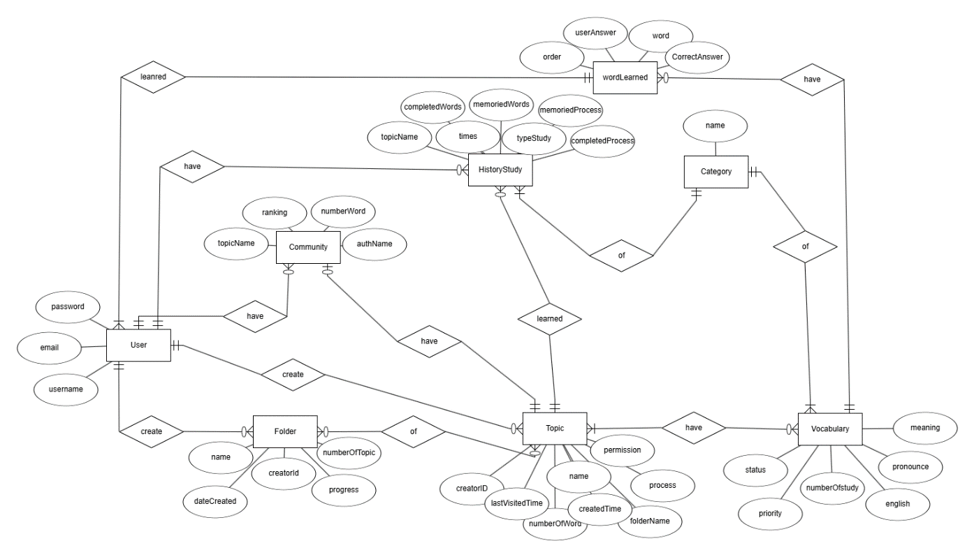
Hình 1: Sơ đồ ERD của ứng dụng
    - Các thực thể
- Bảng User: Chứa thông tin người dùng.
- Bảng Vocabulary: Lưu trữ từ vựng.
- Bảng Topic: Làm danh mục cho các từ vựng.
- Bảng Folder: Chứa các chủ đề tương tự nhau.
- Bảng Category: phân loại từ vựng theo chế độ học, ngôn ngữ.
- Bảng Community: Chứa thông tin về topic công khai, hạng của người dùng, thông tin chủ sở hữu topic
- Bảng HistoryStudy: chứa thông tin lịch sử học topic
- Bảng WordLearned: chứa thông tin từ vựng đã học
    - Các mối quan hệ
      - Bảng User:
- User ↔ HistoryStudy:
  - Quan hệ: 1-n (Một người dùng có thể có nhiều lịch sử học).
  - Chi tiết: Mỗi người dùng sẽ có nhiều bản ghi trong lịch sử học để theo dõi các topic mà họ đã học.
- User ↔ Community:
  - Quan hệ: 1-n (Một người dùng có thể sở hữu nhiều topic công khai trong cộng đồng).
  - Chi tiết: Community lưu trữ các topic công khai mà người dùng là chủ sở hữu.
- User ↔ Folder:
  - Quan hệ: 1-n (Một người dùng có thể tạo nhiều folder).
  - Chi tiết: Folder chứa nhiều topic, người dùng có nhiều folder.
- User ↔ Topic:
  - Quan hệ: 1-n (Một người dùng có thể tạo nhiều topic).
  - Chi tiết: Người dùng có nhiều topic, topic chứa nhiều từ vựng
- User ↔ WordLearned:
  - Quan hệ: 1-n (Người dùng có thể học nhiều từ vựng)
  - Chi tiết: Người dùng học và thuộc nhiều từ vựng
      - Vocabulary
- Vocabulary ↔ Topic:
  - Quan hệ: n-m (Một từ vựng có thể thuộc nhiều topic, và mỗi topic có thể chứa nhiều từ vựng).
  - Chi tiết: Mối quan hệ n-m được thể hiện thông qua một bảng liên kết, ví dụ: TopicVocabulary.

- Vocabulary ↔ category:
  - Quan hệ: n-1 (1 từ vựng chỉ thuộc 1 loại, 1 loại có thể có nhiều từ vựng)
  - Chi tiết: 1 từ vựng thuộc 1 loại từ, 1 loại có nhiều từ vựng trong đó
- Vocabulary ↔ WordLearned:
  - Quan hệ: 1-n (Một từ vựng có thể có nhiều bản ghi về việc đã học của người dùng).
  - Chi tiết: WordLearned lưu trữ thông tin về từ vựng đã được học bởi từng người dùng.
      - Topic
- Topic ↔ Folder:
  - Quan hệ: 1-n (Một Folder chứa nhiều Topic).
  - Chi tiết: Các topic được nhóm lại trong các folder dựa trên nội dung tương tự nhau.
- Topic ↔ Community:
  - Quan hệ: 1-n (Một Topic công khai có thể thuộc cộng đồng).
  - Chi tiết: Community lưu trữ các thông tin liên quan đến topic công khai.
- Topic ↔ HistoryStudy:
  - Quan hệ: 1-n (Một Topic có thể được học bởi nhiều người và tạo ra nhiều lịch sử học).
  - Chi tiết: Mỗi lần người dùng học một Topic sẽ tạo ra một bản ghi trong bảng HistoryStudy.
- Topic ↔ User:
  - Quan hệ: n-1 (Một người dùng có thể tạo nhiều topic).
  - Chi tiết: Người dùng có nhiều topic, topic chứa nhiều từ vựng
- Topic ↔ Vocabulary:
  - Quan hệ: n-m (Một từ vựng có thể thuộc nhiều topic, và mỗi topic có thể chứa nhiều từ vựng).
  - Chi tiết: Mối quan hệ n-m được thể hiện thông qua một bảng liên kết, ví dụ: TopicVocabulary.
      - Folder
- Folder ↔ Topic:
  - Quan hệ: 1-n (Một Folder chứa nhiều Topic).
  - Chi tiết: Folder dùng để tổ chức các topic có nội dung tương tự.
- Folder User:
  - Quan hệ: n-1 (Một người dùng có thể tạo nhiều folder)
  - Chi tiết: Folder được người dùng tạo để chứa các topic có nội dung tương tự, có thể tạo nhiều folder với chủ đề khác nhau
      - Category
- Category ↔ Vocabulary:
  - Quan hệ: 1-n (Một Category có thể phân loại nhiều từ vựng).
  - Chi tiết: Category giúp phân loại từ vựng theo chế độ học và ngôn ngữ.
- Category ↔ HistoryStudy:
  - Quan hệ: 1-n (Một phương pháp học có nhiều lịch sử học)
  - Chi tiết: Một loại phương pháp, người dùng có thể học topic đó nhiều lần hoặc nhiều topic một lần
      - Community
- Community ↔ Topic:
  - Quan hệ: 1-n (Một Topic có thể được công khai trong cộng đồng).
  - Chi tiết: Community chứa thông tin về các topic công khai, thứ hạng của người dùng, và chủ sở hữu của topic.
- Community ↔ User: Quan hệ: 1-n (Một User có thể tạo nhiều Topic công khai trong Community).

      - HistoryStudy
- HistoryStudy ↔ User:
  - Quan hệ: 1-n (Một User có nhiều bản ghi lịch sử học).
  - Chi tiết: Theo dõi thông tin lịch sử học của từng người dùng theo Topic.
- HistoryStudy ↔ Topic:
  - Quan hệ: 1-n (Một Topic có thể xuất hiện trong lịch sử học của nhiều người dùng).
  - Chi tiết: Topic mà người dùng đã học sẽ được ghi lại trong bảng HistoryStudy.
- HistoryStudy ↔ Category :
  - Quan hệ: n-1 (Một phương pháp học có nhiều lịch sử học)
  - Chi tiết: Một loại phương pháp, người dùng có thể học topic đó nhiều lần hoặc nhiều topic một lần
      - WordLearned
- WordLearned ↔ User:
  - Quan hệ: 1-n (Một User có thể học nhiều từ vựng).
  - Chi tiết: Ghi nhận các từ vựng mà người dùng đã học.
- WordLearned ↔ Vocabulary:
  - Quan hệ: 1-n (Một từ vựng có thể được học bởi nhiều người dùng).
  - Chi tiết: Lưu trữ các từ vựng đã học cùng thông tin về người học.

CHƯƠNG 4 – HIỆN THỰC HỆ THỐNG

  - Giới thiệu về dự án
    - Mục tiêu của dự án
Phát triển một ứng dụng học từ vựng tiếng Anh dựa trên phương pháp flashcards, hỗ trợ người dùng học tập hiệu quả và linh hoạt.
    - Phạm vi áp dụng
Ứng dụng nhắm đến đối tượng học tiếng Anh trên nền tảng Android. Dữ liệu được lưu trữ đồng bộ trên Firebase để người dùng có thể truy cập từ nhiều thiết bị.
    - Các yêu cầu hệ thống
- Thiết bị sử dụng hệ điều hành Android phiên bản 6.0 trở lên.
- Bộ xử lý đa nhân (Dual-core hoặc cao hơn).
- RAM tối thiểu 2GB.
- Dung lượng lưu trữ trống ít nhất 50MB cho dữ liệu ứng dụng.
- Kết nối internet để đồng bộ dữ liệu với Firebase, chế độ ngoại tuyến sử dụng Room Database.
  - Thách thức
    - Các thách thức kỹ thuật
- Đồng bộ dữ liệu thời gian thực: Đảm bảo dữ liệu từ Firebase được đồng bộ nhanh chóng giữa các thiết bị mà không gây ra xung đột.
- Quản lý bộ nhớ: Tối ưu hoá tài nguyên để ứng dụng chạy mượt mà trên các thiết bị có cấu hình thấp.
- Thiết kế giao diện: Giao diện phải tương thích với nhiều kích thước màn hình Android.
    - Thách thức về hiệu suất
- Thời gian phản hồi nhanh: Ứng dụng cần tải dữ liệu nhanh chóng từ server và có cơ chế cache hiệu quả.
- Tăng tính năng ngoại tuyến: Đảm bảo người dùng vẫn học được khi không có kết nối internet.
    - Thách thức về trải nghiệm người dùng
- Thiết kế phải đảm bảo dễ sử dụng nhưng vẫn đầy đủ tính năng.
- Đảm bảo ứng dụng chạy ổn định trên các thiết bị cũ.
    - Các rủi ro và giải pháp
- Xung đột dữ liệu: Áp dụng chiến lược đồng bộ ưu tiên thay đổi gần nhất.
- Khó khăn bảo mật: Firebase Authentication và quy tắc bảo mật của Firestore.
  - Công cụ và công nghệ sử dụng
    - Ngôn ngữ lập trình
Java: Hỗ trợ định hướng đối tượng, thư viện phong phú, dễ bảo trì mã nguồn.
    - Framework và thư viện
- Firebase SDK: Quản lý Authentication, Firestore và Analytics.
- Glide: Tải và hiển thị hình ảnh mượt mà.
- Room Database: Quản lý dữ liệu ngoại tuyến cục bộ.
    - Công cụ quản lý cơ sở dữ liệu
- Firebase Firestore: Lưu trữ dữ liệu người dùng và từ vựng.
- Room Database: Lưu trữ tạm thời cho chế độ ngoại tuyến.
    - Công cụ hỗ trợ phát triển
- Android Studio: IDE chính thức phát triển ứng dụng Android.
- Git: Quản lý phiên bản mã nguồn.
- Postman: Kiểm thử API Firebase.
  - Quy trình hiện thực hệ thống
    - Phân tích yêu cầu
- Xác định các tính năng chính: Quản lý tài khoản, học từ vựng, quản lý topic, chế độ ngoại tuyến.
- Xác định yêu cầu phi chức năng: Hiệu năng, bảo mật và giao diện thân thiện.
    - Thiết kế hệ thống
      - Cơ Sở Dữ Liệu:
- Bảng User: Chứa thông tin người dùng.
- Bảng Vocabulary: Lưu trữ từ vựng.
- Bảng Topic: Làm danh mục cho các từ vựng.
- Bảng Folder: Chứa các chủ đề tương tự nhau.
- Bảng Category: phân loại từ vựng theo chế độ học, ngôn ngữ.
- Bảng Community: Chứa thông tin về topic công khai, hạng của người dùng, thông tin chủ sở hữu topic
- Bảng HistoryStudy: chứa thông tin lịch sử học topic
- Bảng WordLearned: chứa thông tin từ vựng đã học
      - Kiến trúc hệ thống:
Mô hình MVVM để tối ưu hóa giao diện và logic nghiệp vụ.
    - Phát triển và lập trình
- Lồng ghép Firebase SDK vào ứng dụng.
- Xây dựng các màn hình: Đăng nhập, đăng ký, học từ vựng, và quản lý topic.
- Tích hợp Room Database cho chế độ ngoại tuyến.
    - Kiểm thử và hoàn thiện
- Kiểm thử chức năng: Đảm bảo các chức năng như đăng nhập, đồng bộ dữ liệu hoạt động chính xác.
- Kiểm thử giao diện: Đảm bảo giao diện thân thiện và dễ sử dụng trên nhiều loại màn hình.
- Kiểm thử hiệu năng: Đánh giá tốc độ phản hồi và khả năng lưu trữ ngoại tuyến.

CHƯƠNG 5 – KẾT QUẢ ĐẠT ĐƯỢC
Dưới đây là một số chức năng chính của hệ thống:
- Chức năng quản lý tài khoản:
  - Đăng ký, đăng nhập
  - Đổi mật khẩu
  - Khôi phục mật khẩu
  - Thông tin cá nhân:
    - Thêm/ đổi ảnh đại diện
    - Xem, xóa, cập nhật thông tin
    - Xoá tài khoản
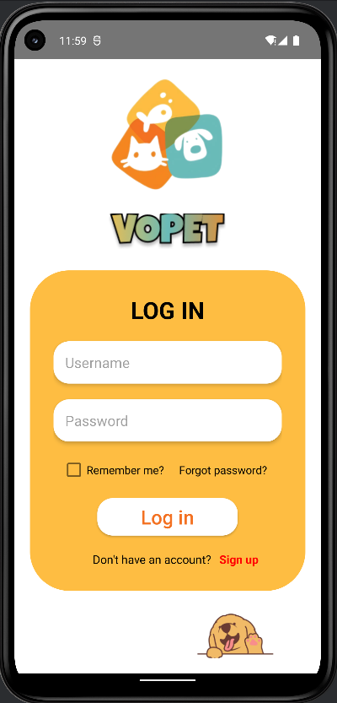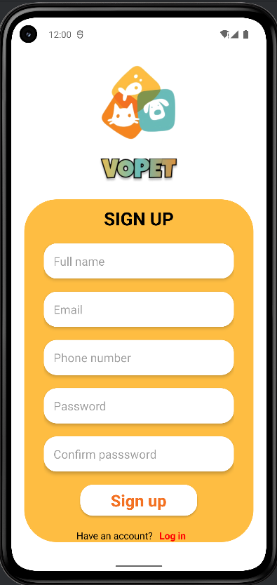
Hình 1: Giao diện đăng nhập, đăng ký
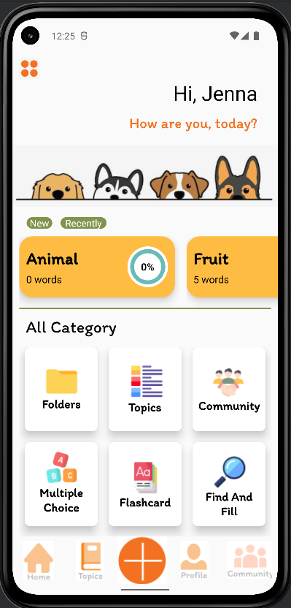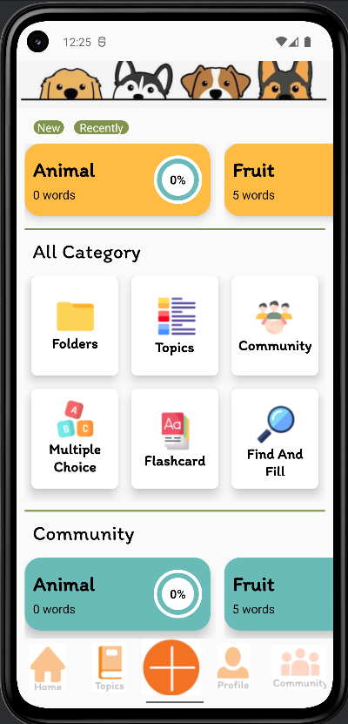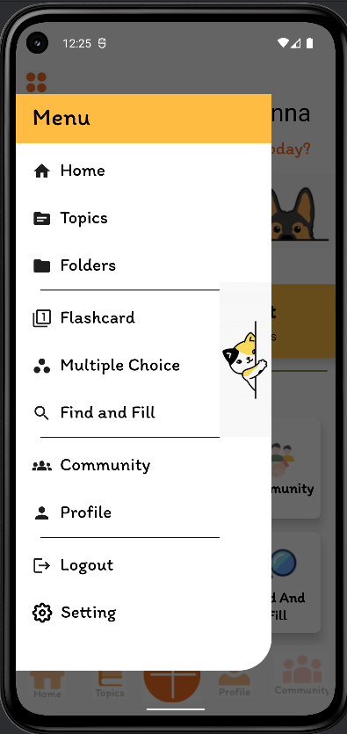
Hình 2: Giao diện trang chủ và menu
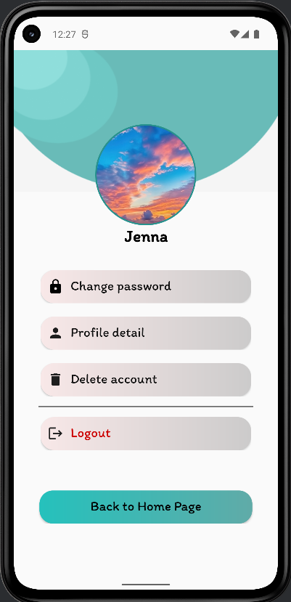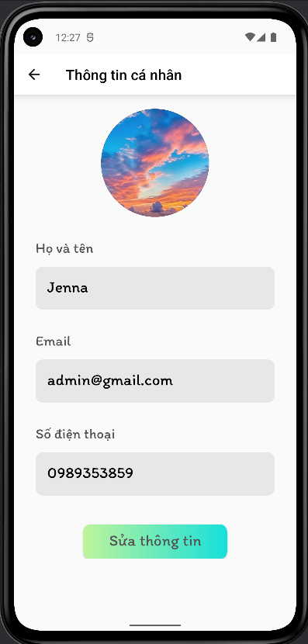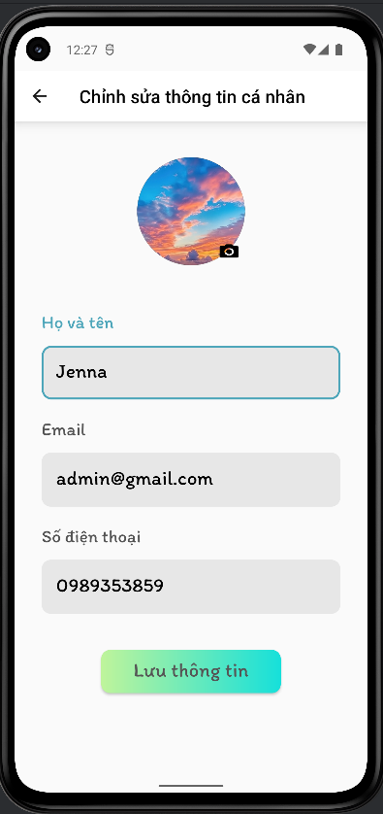
Hình 3: Giao diện xem, sửa thông tin cá nhân
- Quản lý topic và folder:
  - CRUD topic
  - Nhập/ xuất danh sách từ vựng bằng file csv
  - Nghe phát từ vựng
  - Thiết lập chế độ privacy cho topic lúc tạo
  - CRUD folder
  - Thống kê theo trạng thái học của từ vựng trong topic
  - Thống kê từ vựng yêu thích
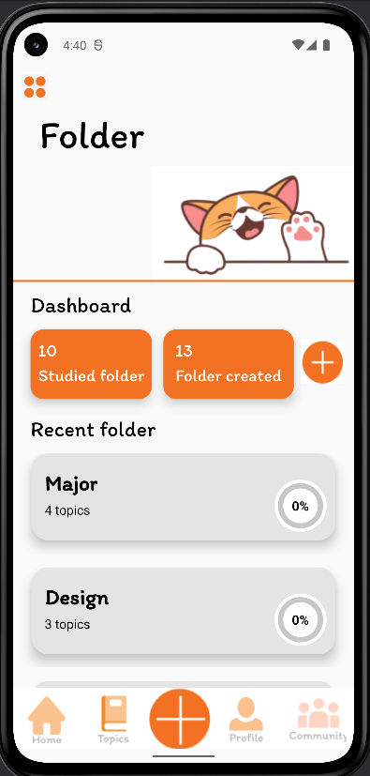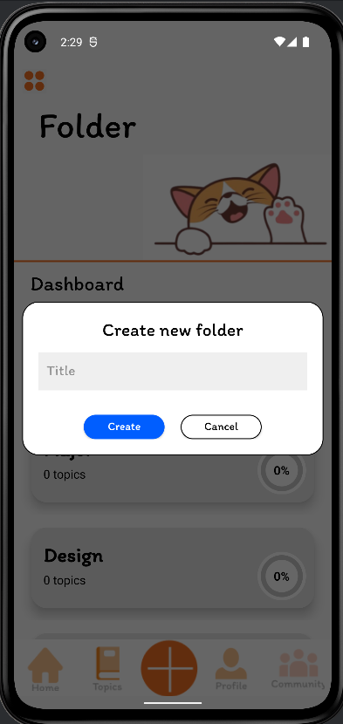
Hình 4: Giao diện folder và thêm folder mới
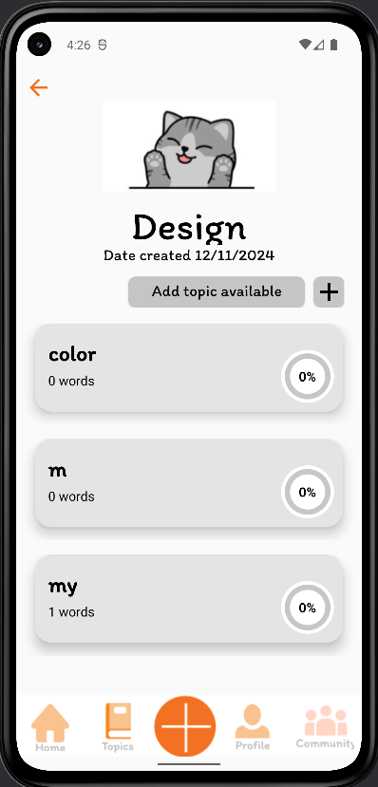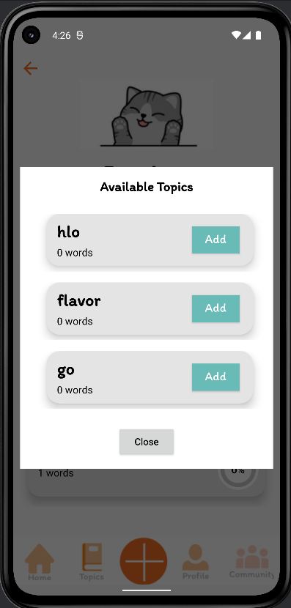
Hình 5: Giao diện xem chi tiết folder và add topic có sẵn vào folder
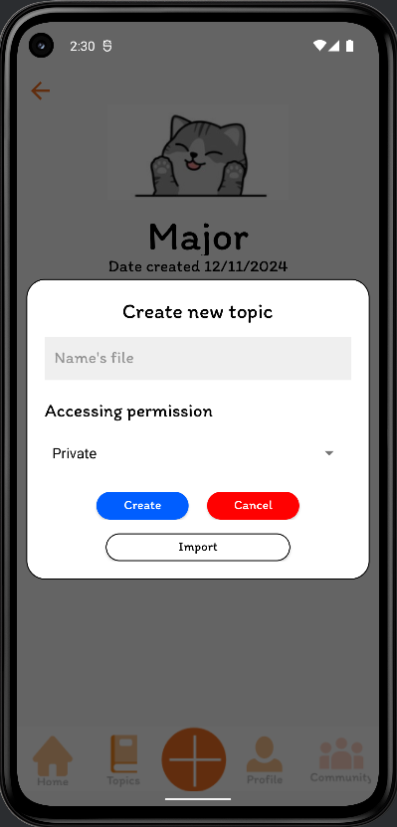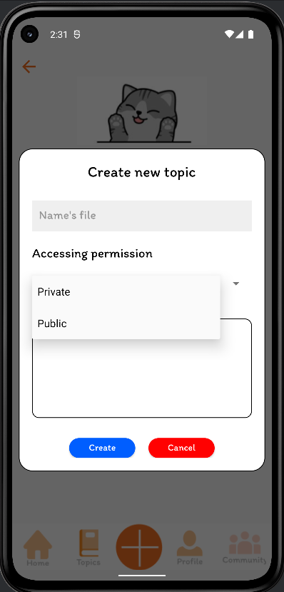
Hình 6: Giao diện add topic thủ công và import topic cho folder
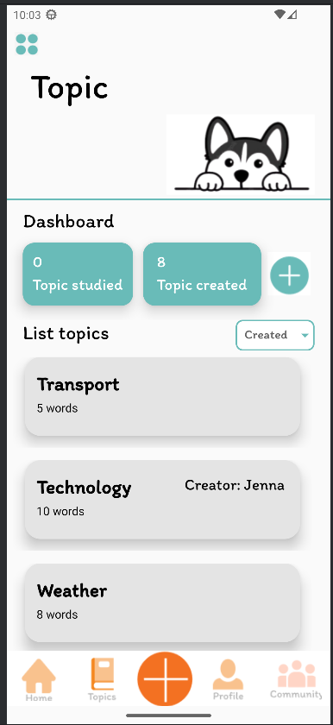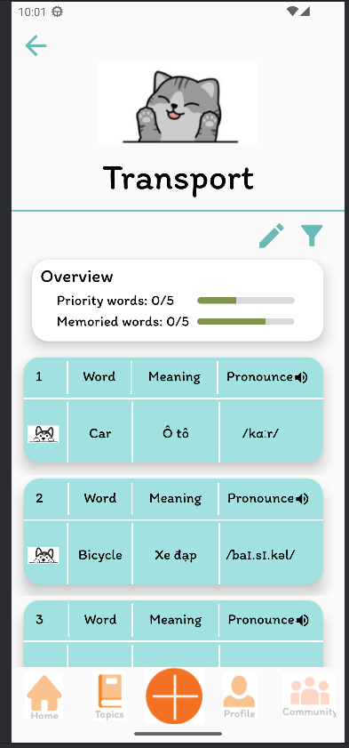
Hình 7: Giao diện danh sách topic và danh sách từ vựng trong topic
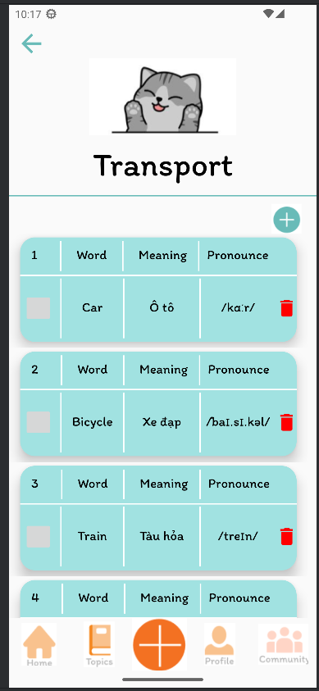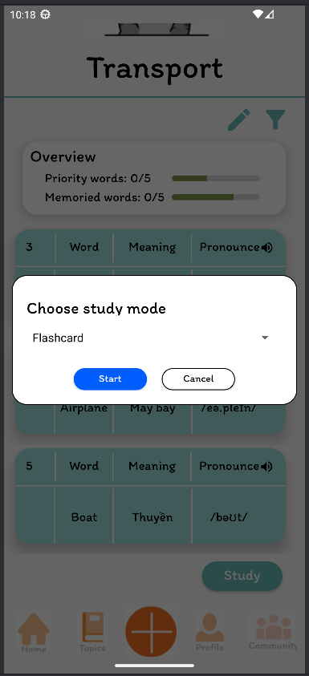
Hình 8: Chỉnh sửa từ vựng và chọn chế độ học với topic đang xem

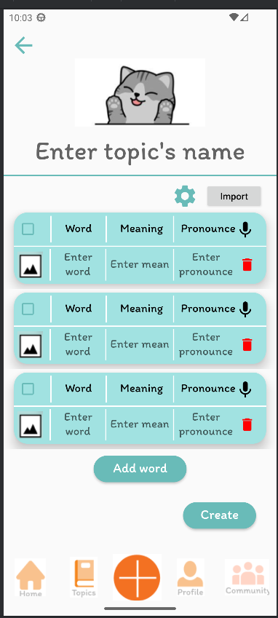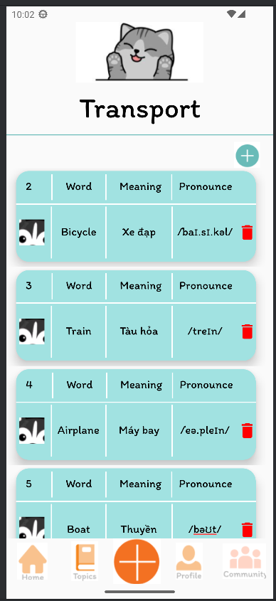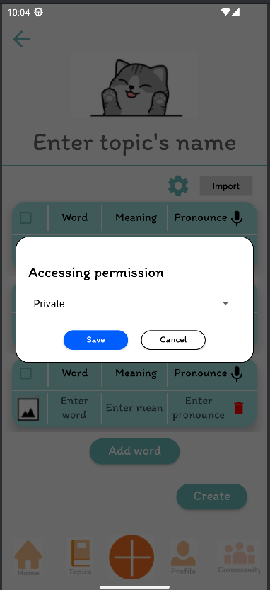
Hình 9: Thêm topic, từ vựng mới thủ công và chỉnh sửa quyền của topic đang tạo
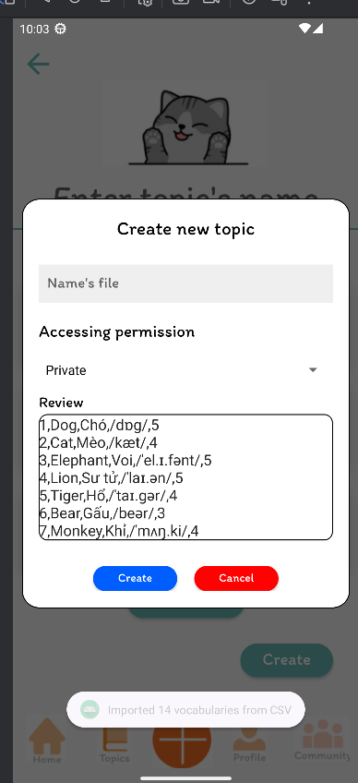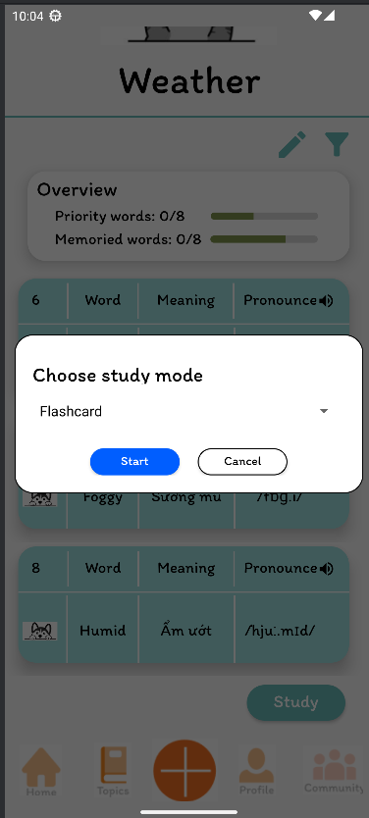
Hình 10: Thêm topic, từ vựng mới bằng cách import và chọn chế độ học

- Chức năng học từ vựng:
  - Flashcard:
    - Tự động lướt
    - Chọn từ vựng (toàn bộ từ vựng/ chỉ các từ vựng yêu thích)
    - Trộn thứ tự từ
    - Phát âm từ ở mỗi card
    - Chọn ngôn ngữ học (tiếng Anh/ tiếng Việt)
    - Xem lịch sử học
    - Xem kết quả của mỗi lần học
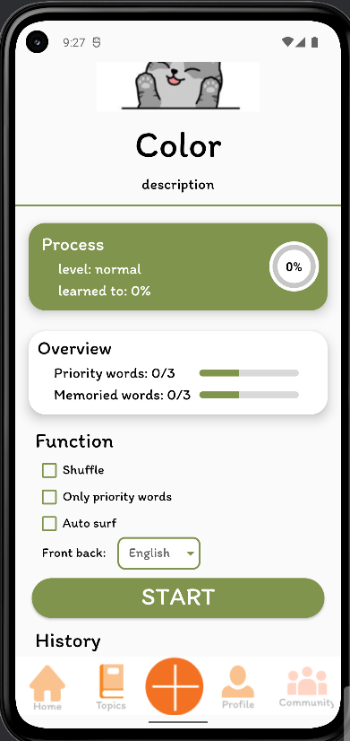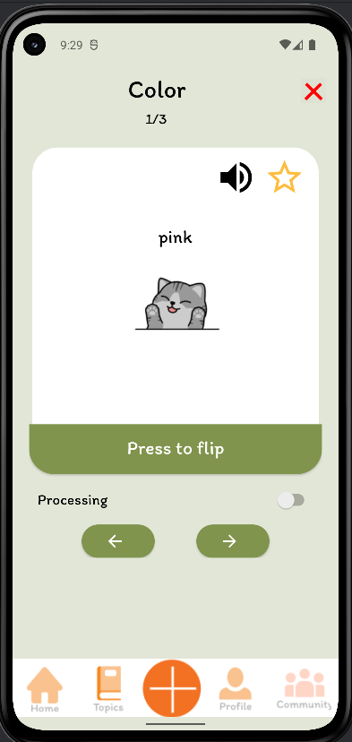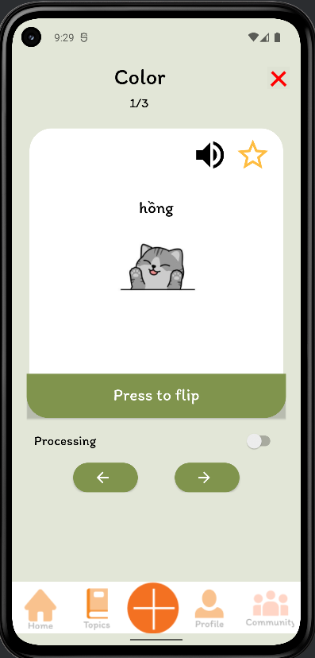
Hình 11: Chức năng học bằng flashcard

  - Trắc nghiệm:
    - Trộn thứ tự từ
    - Chọn từ vựng (toàn bộ từ vựng/ chỉ các từ vựng yêu thích)
    - Tự động phát âm
    - Chọn ngôn ngữ học (tiếng Anh/ tiếng Việt)
    - Xem kết quả của mỗi lần học (có review)
    - Bỏ qua nếu không biết kết quả

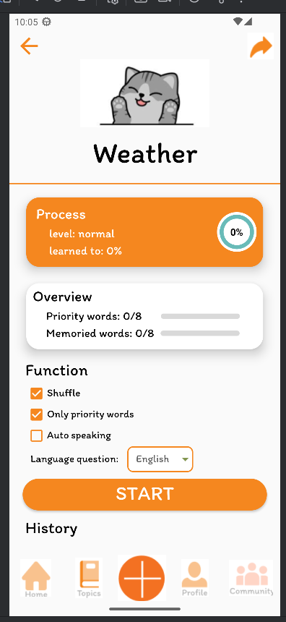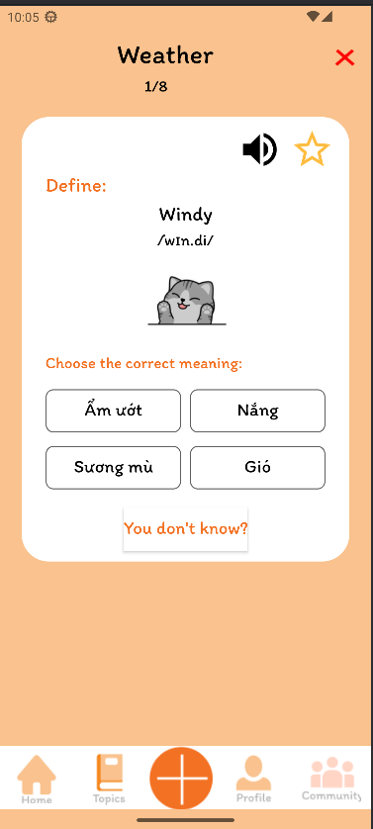
Hình 12: Chỉnh sửa thông số trước khi tạo bài trắc nghiệm và giao diện trắc nghiệm
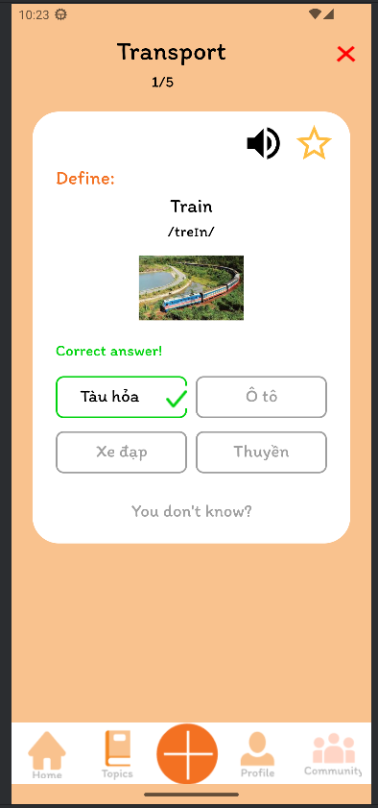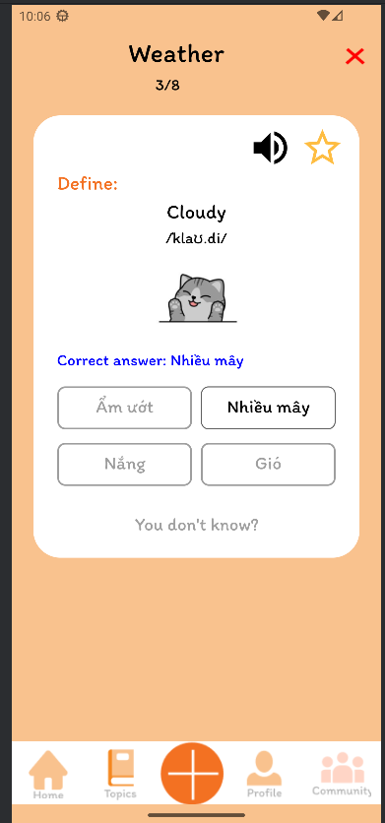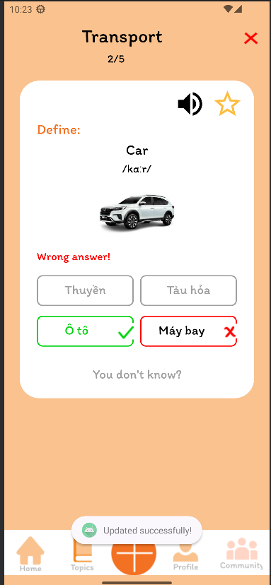
Hình 13: Giao diện khi chọn đáp án đúng, không biết và sai
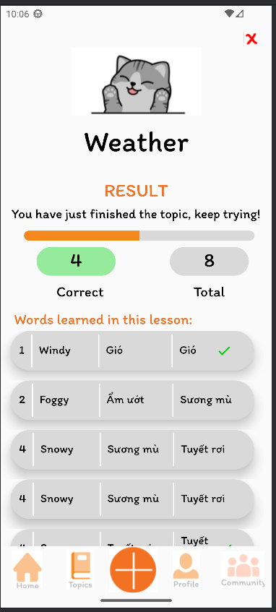
Hình 14: Kết quả sau khi làm xong bài trắc nghiệm

  - Gõ từ:
    - Trộn thứ tự từ
    - Chọn từ vựng (toàn bộ từ vựng/ chỉ các từ vựng yêu thích)
    - Tự động phát âm
    - Chọn ngôn ngữ học (tiếng Anh/ tiếng Việt)
    - Xem kết quả của mỗi lần học (có review)
    - Bỏ qua nếu không biết kết quả
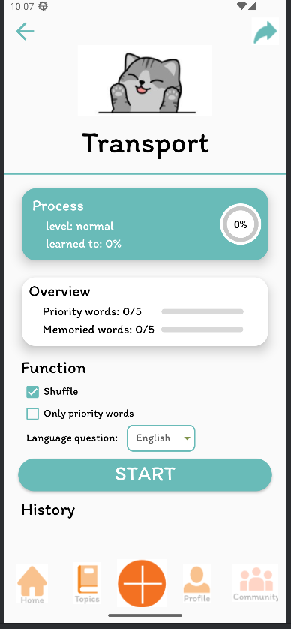
Hình 15: Giao diện chỉnh sửa thông số trước khi tạo chế độ học
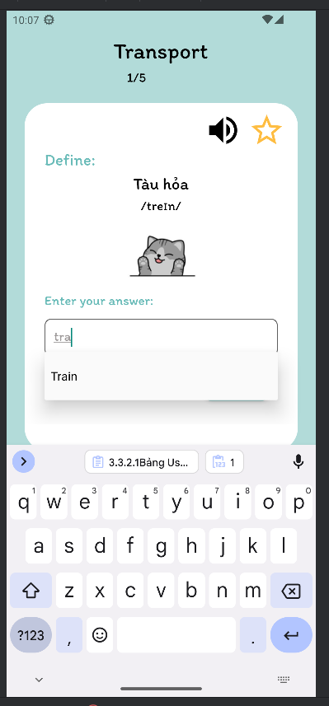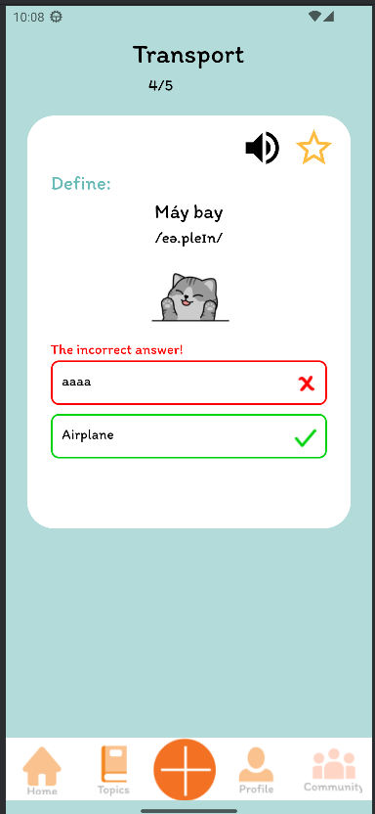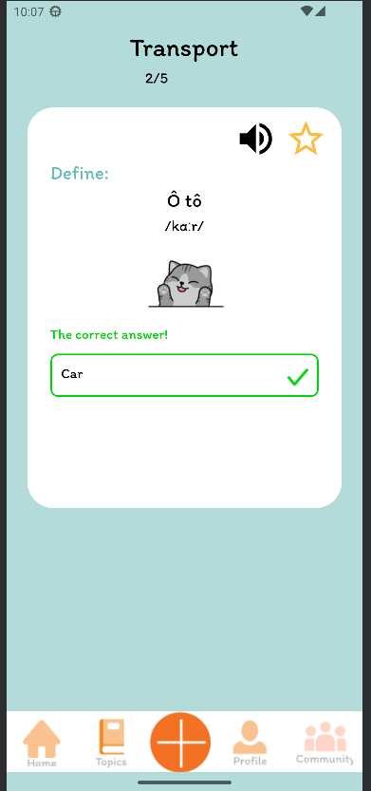
Hình 16: Giao diện khi gõ đúng, sai và chức năng gợi ý điền từ
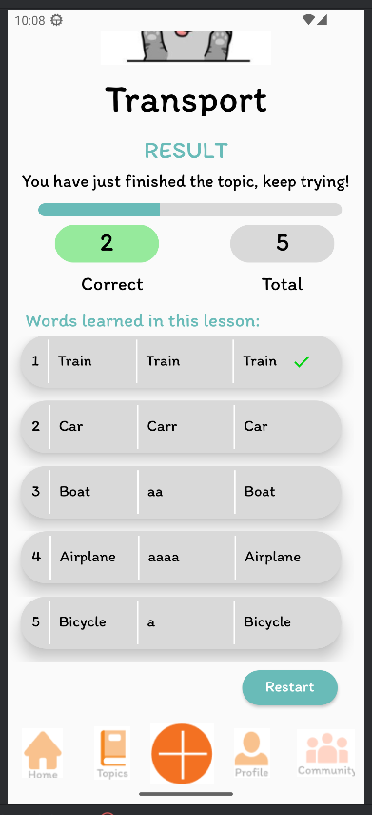
Hình 17: Kết quả làm bài gõ từ

- Các chức năng cộng đồng:
  - Lưu trữ từ vựng, topic, folder trực tuyến
  - Lưu trữ tài khoản người dùng trực tuyến
  - Xem danh sách các topic dạng public trên một hệ thống khác
  - Xem thông tin về bảng xếp hạng của mỗi topic
  - Đồng bộ người dùng trực tuyến và ngoại tuyến
  - Tham gia học trên topic public do người khác tạo
  - Cài đặt chung cho ứng dụng:
    - Xem thông tin ứng dụng
    - Thay đổi giao diện sáng/ tối
    - Thay đổi kích thước chữ của các chế độ học
    - Xoá lịch sử học
    - Xoá tài khoản

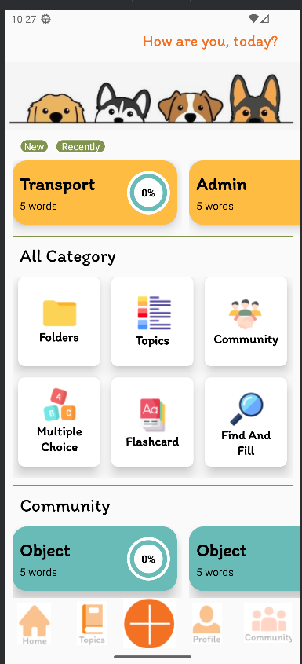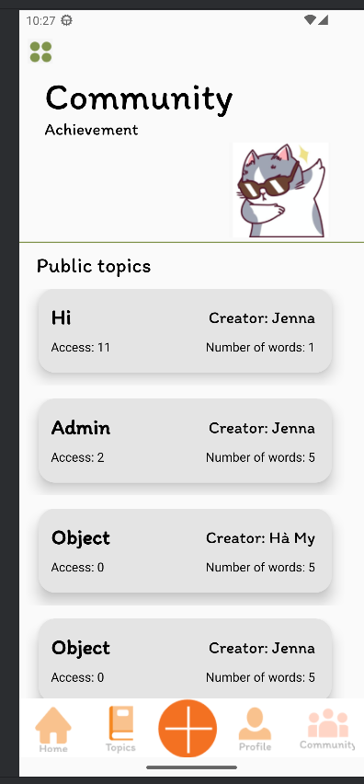
Hình 18: Giao diện trang chủ với các topic public và giao diện trang community
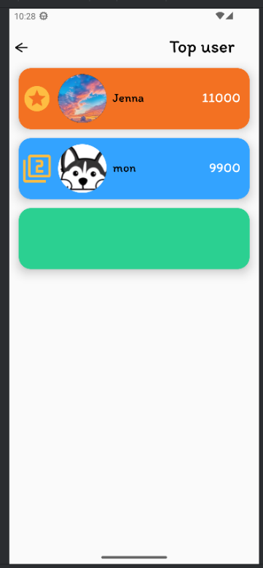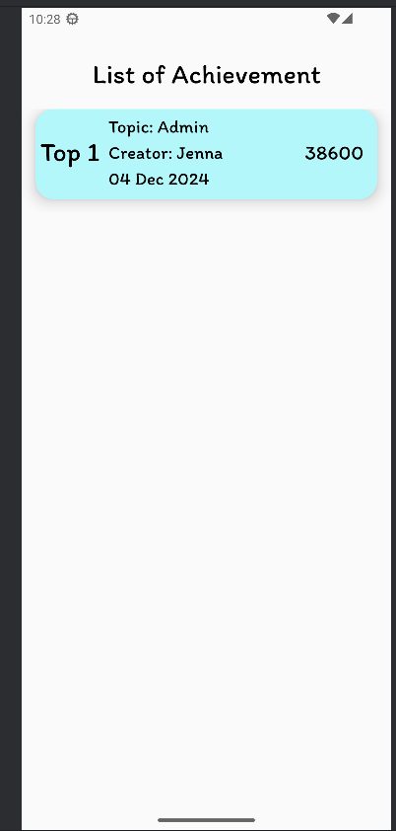
Hình 19: Xếp hạng user trong từng topic và thành tích cá nhân
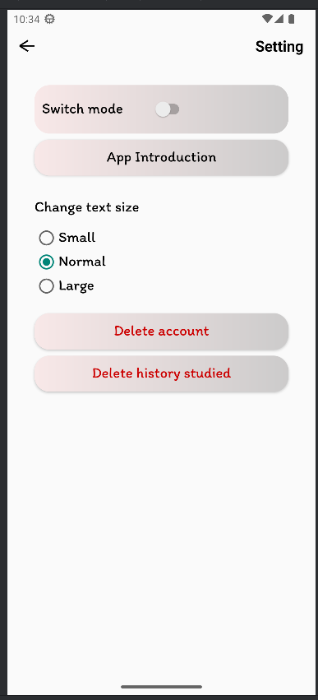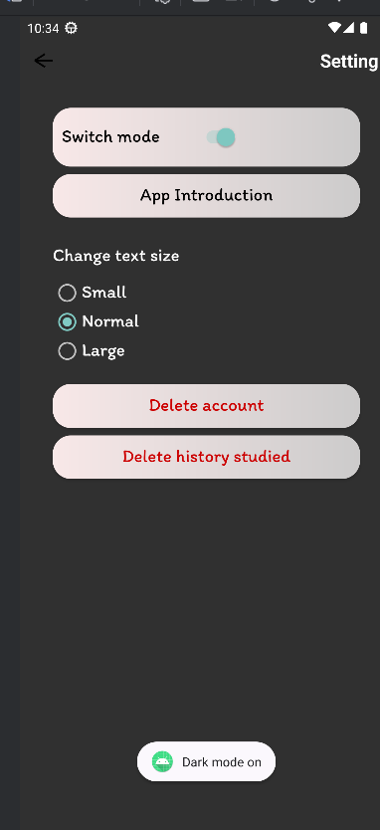
Hình 20: Setting chung cho toàn hệ thống với mode light/ dark
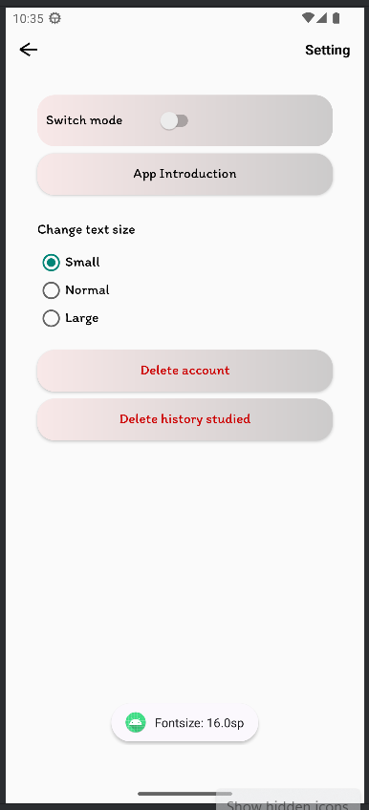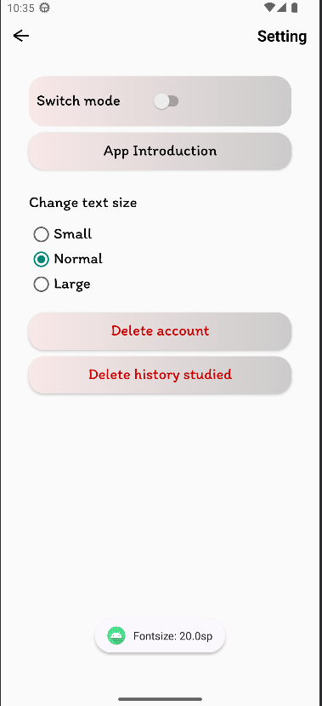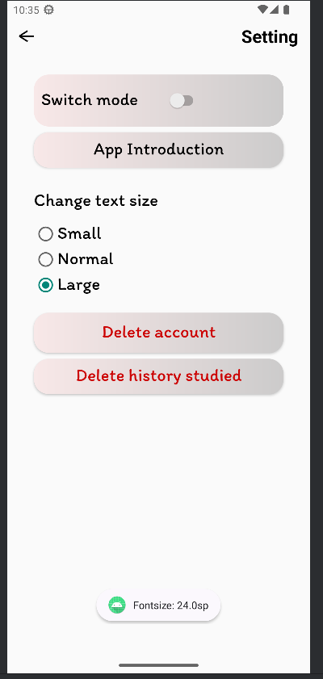
Hình 21: Chỉnh kích thước chữ cho ứng dụng
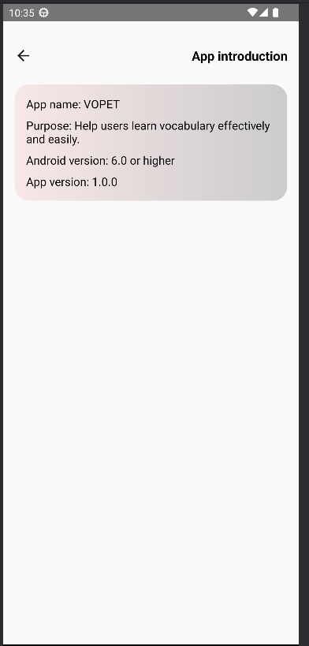
Hình 22: Thông tin ứng dụng

CHƯƠNG 6 – KẾT LUẬN

6.1 Ưu, khuyết điểm của đề tài đã làm

6.1.1 Ưu điểm của đề tài
- Truy cập mọi lúc, mọi nơi: Ứng dụng di động giúp người dùng có thể học từ vựng mọi lúc, mọi nơi, chỉ cần có thiết bị di động và kết nối Internet.
- Giao diện dễ sử dụng: Sử dụng Android Studio cho phép thiết kế giao diện thân thiện, trực quan, giúp người dùng dễ dàng thao tác.
- Cá nhân hóa quá trình học tập: Firebase Firestore giúp lưu trữ thông tin cá nhân của người dùng, từ đó hỗ trợ tạo các bài học phù hợp với từng cá nhân và lưu tiến trình học tập.
- Hỗ trợ nhiều phương pháp học: Ứng dụng tích hợp các chức năng học bằng flashcard, trắc nghiệm và gõ từ, giúp người dùng có nhiều cách tiếp cận khác nhau để cải thiện kỹ năng học từ vựng.
- Dữ liệu an toàn và đồng bộ: Firebase Firestore cung cấp khả năng lưu trữ và đồng bộ dữ liệu theo thời gian thực, đảm bảo người dùng không bị mất dữ liệu học tập và có thể truy cập từ nhiều thiết bị khác nhau.

6.1.2 Khuyết điểm của đề tài
- Phụ thuộc vào kết nối Internet: Ứng dụng yêu cầu kết nối Internet để truy cập và lưu trữ dữ liệu với Firebase Firestore, gây khó khăn cho người dùng ở khu vực có kết nối không ổn định.
- Giới hạn tính năng ngoại tuyến: Firebase Firestore hỗ trợ chế độ ngoại tuyến, nhưng vẫn có giới hạn trong việc đồng bộ hóa và khả năng sử dụng ứng dụng nếu không có Internet.
- Khả năng mở rộng: Firebase Firestore có giới hạn về số lượng đọc/ghi mà nó có thể xử lý trong thời gian ngắn, nên nếu ứng dụng có nhiều người dùng, có thể xảy ra hiện tượng quá tải.
- Yêu cầu bảo mật: Việc bảo mật dữ liệu người dùng cần được chú trọng, và nếu không cấu hình đúng các quy tắc bảo mật trên Firebase, có thể dẫn đến rủi ro lộ thông tin cá nhân.
- Khó khăn trong bảo trì: Các tính năng đa dạng như trắc nghiệm, flashcard, và gõ từ đòi hỏi việc phát triển và bảo trì mã nguồn phức tạp hơn, đặc biệt khi thêm mới hoặc nâng cấp tính năng.

6.2 Những gì đã làm được và chưa làm được trong đề tài

6.2.1 Những gì đã làm được trong đề tài
- Tính năng tài khoản
- Đăng ký tài khoản và đăng nhập: Người dùng phải đăng ký tài khoản mới có thể sử dụng ứng dụng. Quá trình đăng ký yêu cầu thông tin cơ bản như email hoặc số điện thoại, mật khẩu. Sau khi đăng ký, người dùng có thể đăng nhập và truy cập vào dữ liệu cá nhân.
- Khôi phục mật khẩu: Nếu người dùng quên mật khẩu, ứng dụng cung cấp tính năng khôi phục thông qua email. Điều này giúp bảo mật thông tin và đảm bảo chỉ chủ tài khoản mới có thể truy cập.
- Cài đặt tài khoản: Người dùng có thể thay đổi thông tin hồ sơ như tên, ảnh đại diện, mật khẩu. Điều này giúp cá nhân hóa trải nghiệm học và tạo động lực học tập.
- Quản lý từ vựng và chủ đề (Topic)
- Tạo và quản lý topic: Người dùng có thể tạo các chủ đề (topic) khác nhau chứa các từ vựng liên quan. Mỗi topic có thể được thêm, chỉnh sửa, hoặc xóa theo ý muốn của người dùng. Việc chia nhỏ từ vựng theo chủ đề giúp người học dễ dàng hệ thống hóa và nhớ từ hơn.
- Quản lý folder chứa topic: Người dùng có thể tạo các folder để sắp xếp và quản lý các topic. Ví dụ, các folder có thể chứa các chủ đề về "Công việc", "Du lịch", "Giáo dục" để người học có thể nhanh chóng truy cập.
- Nhập và xuất topic: Ứng dụng cho phép người dùng nhập từ vựng từ file .csv và cũng có thể xuất dữ liệu topic ra file .csv để chia sẻ hoặc sao lưu. Tính năng này giúp người dùng tiết kiệm thời gian khi thêm mới từ vựng hoặc khi cần chuyển dữ liệu từ thiết bị khác.
- Chi tiết topic: Người dùng có thể xem toàn bộ từ vựng trong một topic, nghe phát âm từ vựng nhờ tính năng text to speech, đánh dấu những từ đã học xong và theo dõi tiến trình học của mình. Mỗi từ vựng được hiển thị kèm hình ảnh minh họa để hỗ trợ ghi nhớ tốt hơn.
- Tính năng học từ vựng
- Học bằng FlashCard: Là chức năng học bằng cách duyệt qua từng từ vựng trong topic, mỗi từ một thời điểm. Mỗi từ vựng được hiển thị trên một flashcard (sử dụng CardView trong android) có hai mặt, mỗi mặt hiển thị một ngôn ngữ. Người dùng có thể lướt tuần tự qua từng flashcard hoặc bật chế độ tự động, các flashcard sẽ được lật và chuyển sang card mới sau một khoảng thời gian nhất định. Ở mỗi vị trí của flashcard, cần hiển thị từ cần học (với font chữ đủ lớn để tập trung học), phát âm thanh của từ vựng, nếu người dùng chủ động click vào thì flashcard sẽ lật sang mặt ngược lại để hiển thị nghĩa của từ. Ngoài việc phát âm thanh tự động, cũng nên có một icon để người dùng click vào khi họ chủ động muốn nghe lại cách phát âm của từ vựng.
- Trong quá trình đang xem từ vựng theo chế độ flashcard, phải có các thông tin status nhằm cho người dùng biết tiện độ hiện tại (ví dụ đang xem từ vựng 51/78), nếu cần có thể bổ sung thêm các chức năng di chuyển như next, previous. Chức năng flashcard này cần cung cấp một số cài đặt như: trộn thứ tự từ, tự động phát âm thanh, đổi vị trí giữa hai ngôn ngữ, học hết hoặc chỉ học các từ trong dấu sao.
- Chức năng trắc nghiệm: Trong chứng năng này mỗi từ vựng sẽ được hiển thị ở một thời điểm, kèm theo 4 lựa chọn ngẫu nhiên, trong đó có một lựa chọn đúng, 3 lựa chọn còn lại được lấy từ nghĩa của các từ khác trong cùng topic. Người dùng được quyền tùy chỉnh để hiển thị tiếng anh, chọn đáp án tiếng việt hoặc ngược lại. Vào cuối bài học trắc nghiệm, người dùng xem được tổng điểm, nhận được feedback phù hợp và xem được chi tiết danh sách các từ vừa được trả lời đúng hoặc vừa được trả lời sai. Trong mọi topic liệt kê từ vựng theo kiểu như vậy, cần hiển thị tối thiểu là nghĩa tiếng anh (title) và nghĩa tiếng việt (subtitle) cùng với một speaker icon để khi nhấn vào sẽ nghe được cách phát âm tiếng anh của từ đó.
- Chức năng gõ từ: Trong chức năng này, ứng dụng lần lượt hiển thị các từ vựng bằng nghĩa tiếng việt, yêu cầu người dùng phải nhập lại nghĩa tiếng anh vào một textbox (và ngược lại). Người dùng không cần nhập đúng việc viết hoa viết thường, chỉ cần nhập đúng giá trị là được xem như nhập đúng. Sau khi đã trả lời hết các từ vựng trong topic, người dùng cũng xem được kết quả và chi tiết những gì đã làm được.
- Ở chức năng “trắc nghiệm” và “gõ từ”, người dùng có thể có một số tùy chọn như dưới đây, các từ chọn áp dụng cho từng topic cụ thể, thay đổi trên một topic sẽ không ảnh hưởng đến các danh sách từ vựng khác.
- Nhận feedback ngay sau khi trả lời một từ vựng rồi tự động chuyển qua câu tiếp theo sau vài giây
- Hiển thị tiếng anh và trả lời bằng tiếng việt (hoặc ngược lại)
- Tự động phát âm thanh phát âm tiếng anh
- Đảo thứ tự (shuffle) các từ vựng trong topic
- Mỗi một topic như vậy ghi nhận được tiến độ học của người dùng, cần phân chia các từ vựng vào ít nhất 3 nhóm: chưa học, đang học và đã ghi nhớ, dựa trên việc học thực tế của người dùng trên topic đó. Cần lưu ý rằng sau khi một topic được tạo ra và được học một thời gian, author hoàn toàn có thể bổ sung thêm hoặc xóa bớt từ vựng trong danh sách.
- Tính năng cộng đồng
- Chia sẻ topic: Ứng dụng cho phép người dùng chia sẻ các topic của mình với cộng đồng. Các topic ở chế độ công khai có thể được người dùng khác tìm kiếm và học theo.
- Bảng xếp hạng: Người dùng có thể xem bảng xếp hạng những người học giỏi nhất trong một topic dựa trên các tiêu chí như độ chính xác và thời gian hoàn thành. Bảng xếp hạng này giúp tạo động lực học tập và khuyến khích người dùng cải thiện kỹ năng của mình.
- Lưu trữ dữ liệu
- Lưu trữ dữ liệu trực tuyến: Dữ liệu về từ vựng, topic, và thông tin người dùng được lưu trữ trên server, có thể sử dụng Firebase hoặc một server tự triển khai. Tính năng này đảm bảo rằng dữ liệu của người dùng không bị mất khi đổi thiết bị và cho phép người dùng truy cập từ bất cứ đâu.

6.2.2 Những gì chưa làm được trong đề tài
- Chế độ ngoại tuyến: Ứng dụng cũng có cơ chế lưu trữ tạm thời (cache) để người dùng có thể học từ vựng ngay cả khi không có kết nối internet.

6.3 Hướng phát triển trong tương lai
- Mở rộng nội dung học tập: Bổ sung thêm nhiều từ vựng, câu và bài học, giúp ứng dụng hỗ trợ người dùng học từ vựng theo nhiều chủ đề phong phú hơn.
- Phát triển tính năng cá nhân hóa: Xây dựng các tính năng cá nhân hóa cho từng người dùng, như gợi ý bài học, nhắc nhở ôn tập, hoặc phân tích tiến độ học tập.
- Thêm chức năng thực tế ảo tăng cường (AR): Kết hợp với công nghệ AR để học từ vựng trực quan hơn. Người dùng có thể sử dụng camera để nhìn thấy hình ảnh từ mới được hiển thị ngay trước mặt.
- Hỗ trợ nhiều ngôn ngữ khác nhau: Mở rộng hệ thống từ vựng và bài học để hỗ trợ nhiều ngôn ngữ, giúp ứng dụng có thể phục vụ đa dạng người dùng hơn trên toàn cầu.
- Tăng cường tính năng cộng đồng: Phát triển các tính năng cho phép người học chia sẻ bài học, tham gia các thảo luận hoặc các bài tập nhóm để tăng tính kết nối giữa người dùng.
- Phân tích dữ liệu học tập: Sử dụng Firebase Analytics hoặc các công cụ phân tích khác để hiểu rõ hơn về hành vi học tập của người dùng, từ đó cải thiện nội dung và trải nghiệm học tập.

TÀI LIỆU THAM KHẢO
Tiếng Việt
- TopDev. "Hướng dẫn lập trình Android bằng Java." Truy cập tại:
https://topdev.vn/blog/lap-trinh-android-bang-java-huong-dan-toan-dien/.
- TopDev. "Hướng dẫn sử dụng Room Database trong Android." Truy cập tại: https://topdev.vn/blog/room-database-trong-android/.
- Firebase. "Thêm Firebase vào dự án Android." Truy cập tại: https://firebase.google.com/docs/android/setup?hl=vi.
Tiếng Anh
- Google. "Save data in a local database using Room." Truy cập tại: https://developer.android.com/training/data-storage/room/.
- Firebase. "Firebase Android Codelab - Build Friendly Chat." Truy cập tại: https://firebase.google.com/codelabs/firebase-android.
- GeeksforGeeks. "How to Build a Simple Note Android App using MVVM and Room Database." Truy cập tại: https://www.geeksforgeeks.org/how-to-build-a-simple-note-android-app-using-mvvm-and-room-database/.
- YouTube. "Firebase for Android Development in Java - A Comprehensive Course." Truy cập tại: https://www.youtube.com/watch?v=5HeMaSW9IMs.
YouTube. "Firebase Tutorial for Android | Firebase tutorial by example." Truy cập tại: https://www.youtube.com/playlist?list=PLS1QulWo1RIbKsL9GqxOLbToLNFFQFJW_.

